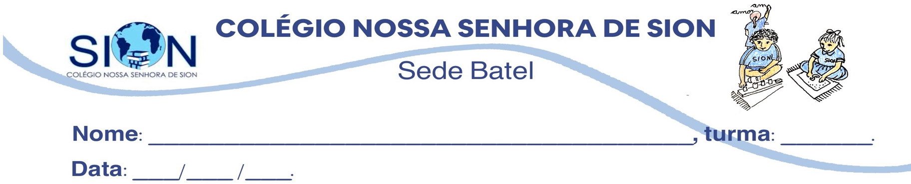
ANEXO GUIA - CIÊNCIAS - 7o ANO
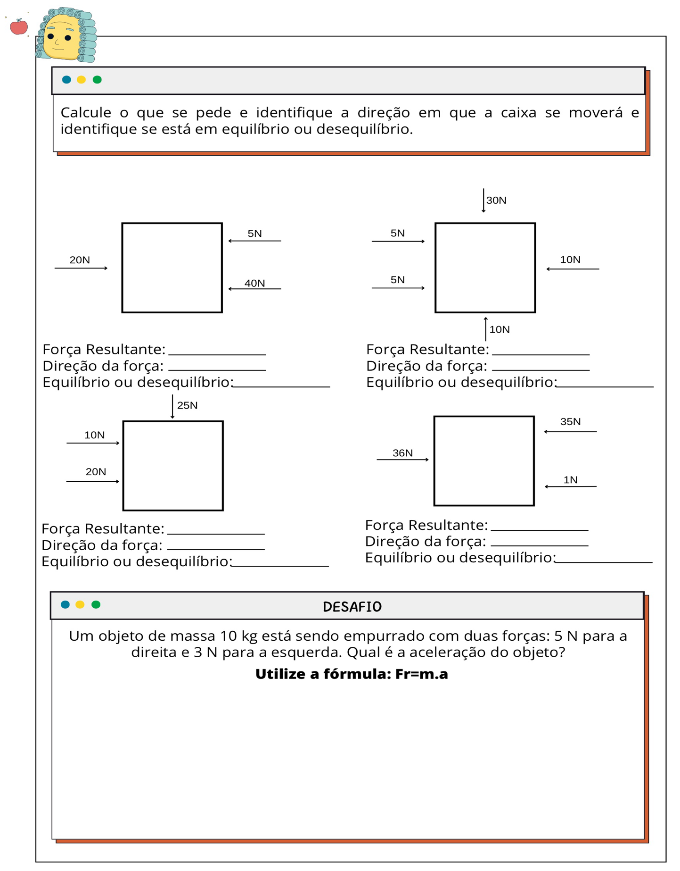
Professora Mariah Sade

